INFORME DE FISCALIZACIÓN AMBIENTAL

INSPECCIÓN AMBIENTAL

PLANTA JUGOS INVERTEC – PLANTA CONGELADOS

DFZ-2014-103-VI-RCA-IA

 | Nombre | Firma
Aprobado | Cristián Jorquera R.
Revisado | Esteban Dattwyler C.
Elaborado | Karina Olivares M.

Tabla de Contenidos
Tabla de Contenidos 2
1. RESUMEN. 3
2. IDENTIFICACIÓN DEL PROYECTO, INSTALACIÓN, ACTIVIDAD O FUENTE FISCALIZADA 4
2.1. Antecedentes Generales 4
2.2. Ubicación y Layout 5
3. INSTRUMENTOS DE GESTIÓN AMBIENTAL QUE REGULAN LA ACTIVIDAD FISCALIZADA. 7
4. ANTECEDENTES DE LA ACTIVIDAD DE FISCALIZACIÓN. 9
4.1. Motivo de la Actividad de Fiscalización. 9
4.2. Materia Específica Objeto de la Fiscalización Ambiental. 9
4.3. Aspectos relativos a la ejecución de la Inspección Ambiental. 9
4.3.1. Primer día de inspección 9
4.3.2. Segundo día de inspección 10
4.3.3. Esquema de recorrido 11
4.3.4. Detalle del Recorrido de la Inspección. 11
4.4. Aspectos relativos al Seguimiento Ambiental 12
4.4.1. Documentos Revisados 12
5. HECHOS CONSTATADOS. 12
5.1. Caudal, número y ubicación puntos de descarga autorizadas 12
5.2. Calidad del efluente 14
5.3. Manejo de lodos y residuos sólidos 17
6. OTROS HECHOS. 21
7. CONCLUSIONES. 23
8. DOCUMENTACIÓN SOLICITADA Y ENTREGADA. 24
9. ANEXOS. 25

RESUMEN.

El presente documento da cuenta de los resultados de la actividad de fiscalización ambiental realizada por la Superintendencia de Servicios Sanitarios y el Servicio Agrícola y Ganadero de la región del Libertador General Bernardo O’Higgins, a los proyectos “Planta de jugos concentrados Invertec Natural Juice” (RCA 69/1998), “Planta de Tratamiento de RILES Invertec, Rengo” (333/2006), “Ampliación planta de jugos concentrados (171/2007) y “Construcción planta de Congelados” (117/2008). La actividad de inspección fue desarrollada durante los días 22 de abril 2014 y 29 de agosto 2014.

El proyecto consiste en una planta agroindustrial procesadora de frutas y hortalizas, destinada a la elaboración, envasado y comercialización de jugos concentrados y en el caso de la planta de congelados, la actividad principal es el procesamiento de frutas y hortalizas, destinada a la elaboración, envasado y comercialización de deshidratados y congelados. El proyecto contempla la construcción y operación de una Planta de Tratamiento de Residuos Industriales Líquidos (Riles), que permita a la empresa cumplir con el D.S. SEGPRES Nº 90/00. La Planta de Tratamiento de Riles de INVERTEC NATURAL JUICE S.A. se diseña y dimensiona para tratar la totalidad de los residuos industriales líquidos derivados de sus procesos productivos, sumados a los de la empresa INVERTEC FOODS S.A., a quien le prestará servicios de tratamiento.

Las materias relevantes objeto de la fiscalización incluyeron: caudal, número y ubicación puntos de descarga autorizadas, calidad del efluente, manejo de lodos y de residuos.

Entre los hechos constatados que representan hallazgos, se encuentran la existencia de ducto y canal de drenaje en sector patio de acopio. Esta descarga no se encuentra evaluada en las RCA’s del establecimiento.

IDENTIFICACIÓN DEL PROYECTO, INSTALACIÓN, ACTIVIDAD O FUENTE FISCALIZADA

Antecedentes Generales

Identificación de la actividad, instalación, proyecto o fuente fiscalizada:
PLANTA JUGOS INVERTEC – PLANTA CONGELADOS
Región: Del Libertador General Bernardo O’Higgins. | Ubicación específica de la actividad, proyecto o fuente fiscalizada:  Carlos Condell 1899
Provincia: Cachapoal.

Comuna: Rengo
Titular de la actividad, instalación, proyecto o fuente fiscalizada:  Invertec Natural Juice S.A  Invertec Foods S.A. | RUT o RUN:  96.595.400-7  96.528.740-K
Domicilio titular:  Carlos Condell 1899, Rengo. | Correo electrónico:  ccorrea@invertec.cl
Domicilio titular:  Carlos Condell 1899, Rengo. | Teléfono:  (56) 722741000
Identificación del representante legal:  Carlos Correa Larraín | RUT o RUN:  13.441.667-k
Domicilio representante legal:  Carlos Correa Larraín | Correo electrónico:  ccorrea@invertec.cl
Domicilio representante legal:  Carlos Correa Larraín | Teléfono: (56) 722741000
Fase de la actividad, proyecto o fuente fiscalizada: Operación.

Ubicación y Layout

Figura 1. Mapa de ubicación local (Fuente: Google earth, 2014).

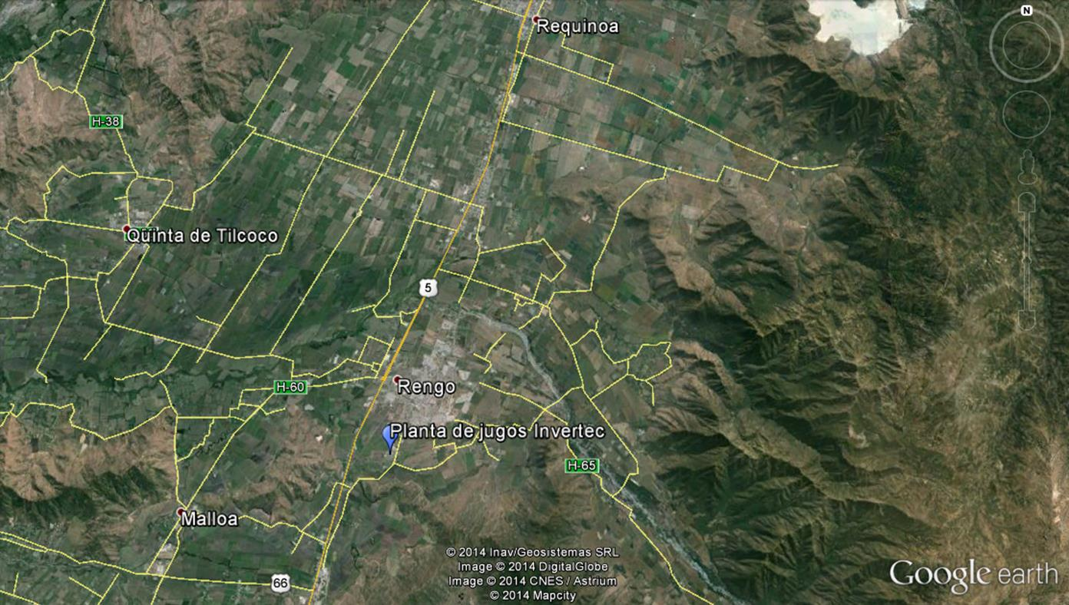
Coordenadas UTM de referencia (En DATUM WGS 84)
Datum: WGS 84 | Huso: 19 S | UTM N: 6.189.257 m. | UTM E: 328.213 m.
Ruta de acceso: El acceso al proyecto se puede hacer desde la Ruta 5 Sur en dirección a Pelequén y a continuación el antiguo camino de acceso a Rengo (ruta H-511, correspondiente a Carlos Condell). El acceso se realiza por entrada principal del Holding Invertec.

Figura 2. Layout del proyecto (Fuente: Google earth, 2014).

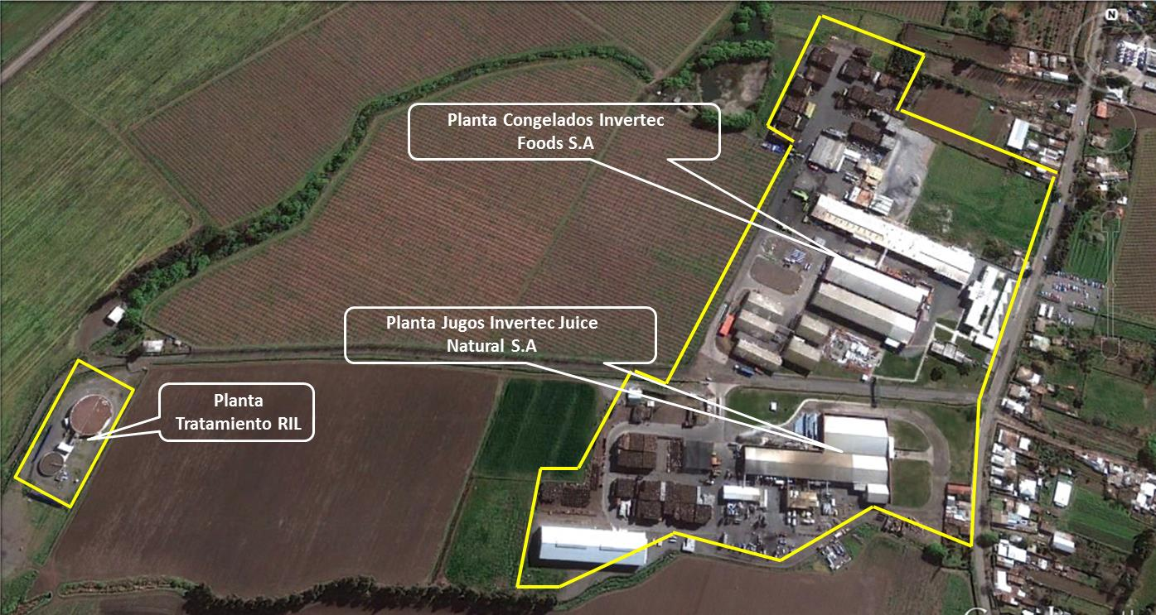

INSTRUMENTOS DE GESTIÓN AMBIENTAL QUE REGULAN LA ACTIVIDAD FISCALIZADA.

Identificación de Instrumentos de Gestión Ambiental que regulan la actividad, proyecto o fuente fiscalizada.

N° | Tipo de instrumento | N°/  Descripción | Fecha | Comisión / Institución | Nombre de la actividad, proyecto o fuente regulada | Comentarios | Instrumento fiscalizado
1 | RCA | 69 | 1998 | COREMA Región del Libertador General Bernardo O’Higgins | Califica Ambientalmente favorable la Declaración de Impacto Ambiental (DIA) del proyecto “Planta de Jugos Concentrados”. | -- | Si
2 | RCA | 333 | 2006 | COREMA Región del Libertador General Bernardo O’Higgins | Califica Ambientalmente favorable la Declaración de Impacto Ambiental (DIA) del proyecto “Planta de Tratamiento de Riles Invertec, Rengo”. | ORD 680/2011 del SEA Solicitud de mayores antecedentes a pronunciamiento sobre pertinencia de ingreso, respecto a la modificación de aumentar la capacidad de caudal de riles a tratar en el sistema de tratamiento de riles asociada a RCA 333/2006  Carta de respuesta pertinencia N°877/2011 del SEA. Aumento de caudal a tratar por planta de tratamiento de RIL no es un cambio de consideración. | Si
3 | RCA | 171 | 2007 | COREMA Región del Libertador General Bernardo O’Higgins | Califica Ambientalmente favorable la Declaración de Impacto Ambiental (DIA) del proyecto “Ampliación Planta de Jugos Concentrados”. |  | SÍ
4 | RCA | 117 | 2008 | COREMA Región del Libertador General Bernardo O’Higgins | Califica Ambientalmente favorable la Declaración de Impacto Ambiental (DIA) del proyecto “Construcción planta de Congelados”. |  | Sí
5 | Norma de Emisión | 90 | 2000 | MINSEGPRES | Norma de Emisión para la Regulación de Contaminantes Asociados a las Descargas de Residuos Líquidos a Aguas Marinas y continentales superficiales | Resolución SISS N° 5207 del 23 de diciembre del 2011 | Si

ANTECEDENTES DE LA ACTIVIDAD DE FISCALIZACIÓN.

Motivo de la Actividad de Fiscalización.

Motivo:  Programada  Denuncia | Descripción del motivo:  Según Resolución exenta SMA N°4/2014 que fija Programa y Subprogramas Sectoriales de Fiscalización Ambiental de Resoluciones de Calificación Ambiental para el año 2014.  Convenio de encomendación de actividades de fiscalización SISS, recepción de denuncia a través del sitio web de la SISS, el 28 agosto 2014.

Materia Específica Objeto de la Fiscalización Ambiental.

- Caudal, número y ubicación puntos de descarga autorizadas
- Calidad del efluente
- Manejo de lodos y residuos sólidos

Aspectos relativos a la ejecución de la Inspección Ambiental.

Primer día de inspección

Fecha de realización: 22-04-2014 | Hora de inicio: 10:00 |  | Hora de finalización: 16:10
Fiscalizador encargado de la actividad:  Pablo Ortiz Muñoz |  |  | Órgano:  SISS del Libertador General Bernardo O’Higgins.
Fiscalizadores participantes:  Patricia Rivas Arenas |  |  | Órgano:  SAG del Libertador General Bernardo O’Higgins.
Existió oposición al ingreso: No |  | Existió auxilio de fuerza pública: No
Existió colaboración por parte de los fiscalizados: Sí |  | Existió trato respetuoso y deferente: Sí
Entrega de antecedentes solicitados: Sí |  | Entrega de acta: Sí, ver anexo 1 y anexo 2
Observaciones: Sin observaciones

Segundo día de inspección

Fecha de realización: 29-08-2014 | Hora de inicio: 14:45 |  | Hora de finalización: 16:45
Fiscalizador encargado de la actividad:  Pablo Ortiz Muñoz |  |  | Órgano:  SISS del Libertador General Bernardo O’Higgins.
Fiscalizadores participantes: --- |  |  | Órgano: --
Existió oposición al ingreso: No |  | Existió auxilio de fuerza pública: No
Existió colaboración por parte de los fiscalizados: Sí |  | Existió trato respetuoso y deferente: Sí
Entrega de antecedentes solicitados: Sí |  | Entrega de acta: Sí, ver anexo 3
Observaciones: Sin observaciones

Esquema de recorrido

Figura 3. Esquema recorrido (Fuente: Google earth, 2014).

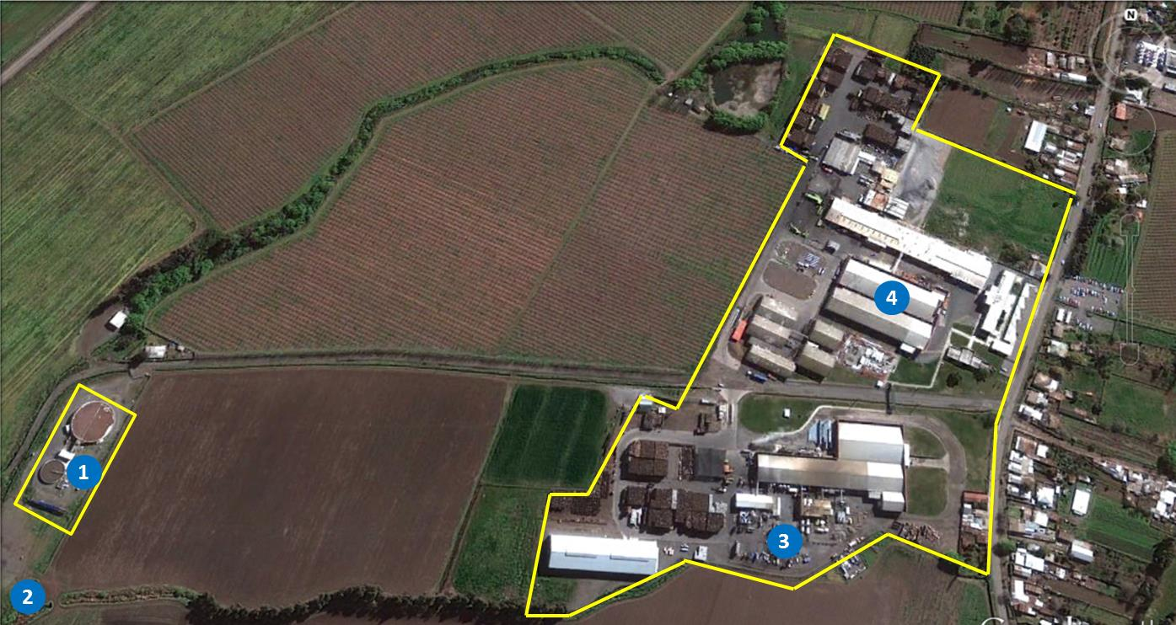

Detalle del Recorrido de la Inspección.

N° de estación | Nombre del sector | Descripción estación
1 | PTR | Planta de tratamiento RIL
2 | Punto descarga | Punto descarga efluente
3 | Planta jugos | Galpón proceso productivo jugo y pulpas
4 | Planta congelados | Galpón proceso productivo de productos congelados.

Aspectos relativos al Seguimiento Ambiental

Documentos Revisados
Nombre del informe(es) revisado (s) | Aspecto ambiental relevante | Código  SSA | Fecha de recepción documento | Periodo que reporta |  | Organismo encomendado | Organismo revisor | Estado de conformidad | N° de hecho constatado
 |  |  |  | Desde | Hasta
Sin documentos revisados

HECHOS CONSTATADOS.

  - Caudal, número y ubicación puntos de descarga autorizadas
Número de hecho constatado: 1 | Estación N°: 2
Documentación entregada: ---
Exigencias:
Resuelvo 3.2 Resolución Exenta N° 5207/2011
“Punto de descarga: Nombre del cuerpo receptor: canal de derrame sin nombre, efluente del ester Malambo.”

Hechos:
- En inspección de fecha 22-04-2014 se observó en punto de descarga la descarga de efluente de color café y presencia de sólidos en suspensión.
- En inspección realizada con fecha 29-08-2014 se observó que efluente descargado es de apariencia trasparente y no se observan sólidos gruesos en suspensión. Se observó que en el curso receptor, aguas arriba de la descarga presenta sedimentos de color negro en su lecho.
- En ambas inspecciones realizadas se constató que la descarga se realiza a canal de derrame indicado en resolución de monitoreo N° 5207/2011.

Registros
 |  |  | 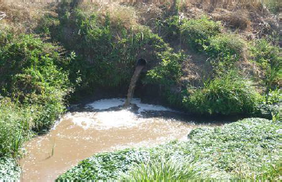
Fotografía 1. | Fecha: 22-04-2014 |  | Fotografía 2 | Fecha: 22-04-2014
Coordenadas DATUM WGS84 HUSO 19 | Coordenada Norte: s/i. | Coordenada Este: s/i | Coordenadas DATUM WGS84 HUSO 19 | Coordenada Norte: m. | Coordenada Este: m.
Descripción Medio de Prueba: En fotografía se observa caudalímetro a salida de planta Riles. |  |  | Descripción Medio de Prueba: En fotografía se observa punto de descarga.
Fotografía 3. | Fecha: 29-08-2014 |  | Fotografía 4. | Fecha: 29-08-2014
Coordenadas DATUM WGS84 HUSO 19 | Coordenada Norte: 6.189.132 m. | Coordenada Este: 327.560 m. | Coordenadas DATUM WGS84 HUSO 19 | Coordenada Norte: 6.189.132 m. | Coordenada Este: 327.560 m.
Descripción Medio de Prueba: En fotografía se observa punto de descarga. |  |  | Descripción Medio de Prueba: En fotografía se observa punto de descarga.

  - Calidad del efluente
Número de hecho constatado: 2 | Estación N°: 1, 2 y 3
Documentación entregada: Planilla de control de parámetros RIL
Exigencias:
Considerando 3.1.2 RCA 333/2006
“La Planta de Tratamiento de Riles de INVERTEC NATURAL JUICE S.A. se diseña y dimensiona para tratar la totalidad de los residuos industriales líquidos derivados de sus procesos productivos, sumados a los de la empresa INVERTEC FOODS S.A.”

Considerando 3.1.2 RCA 333/2006)
“En una primera etapa se realizará un pretratamiento por filtración, seguida de una fase de depuración de la carga orgánica por medio de dos reactores biológicos tipo lodo activado que funcionan en serie; es decir, uno después de otro. Una vez que el agua ha pasado por los dos reactores biológicos ingresa a un clarificador gravitacional.”

Considerando 3.1.4.6 RCA 333/2006)
“El agua que sale del clarificador ingresará a un estanque de cloración completamente agitado, donde se aplicará una solución de cloro por medio de bombas dosificadoras. Para asegurar un nivel mínimo de cloro residual a la salida, las bombas dosificadoras estarán conectadas a un sistema de control que mide el contenido de cloro al final del estanque y aumenta o disminuye su dosificación según sea necesario.”

Considerando 3.2 RCA 333/2006)
“Para el correcto control del funcionamiento de la PTR es necesario mantener un plan de monitoreo de las características físico-químicas de varias de las corrientes internas de la planta, de los Riles ingresados y del agua tratada. Este plan cumplirá las exigencias de monitoreo que al respecto define el D.S. SEGPRES 90/00, para el cual la frecuencia de monitoreo depende del volumen anual de agua tratada que se descarga. “

Considerando 3.1.3 RCA 333/2006)
“Los valores de descarga proyectados para el efluente tratado cumplirán a cabalidad con lo indicado en la Tabla Nº 1 del D.S. SEGPRES 90/00, que señala los límites máximos permitidos para la descarga de residuos líquidos a cuerpos de agua fluviales sin considerar la capacidad de dilución.”

Considerando 3.3.2 b) RCA 171/2007
“Los RILES de Proceso, corresponden a las aguas generadas en el proceso de elaboración de jugos concentrados, en los subprocesos de Lavado y Limpieza de materia prima, Prensado, y Lavado de equipos. Estas descargas serán tratadas en una Planta de Riles (PTR)”.

Resuelvo 3.3 Resolución exenta N° 5207/2011
“En la tabla siguiente se fijan los límites máximos permitidos para los parámetros asociados a la descarga […]
Límite máximo Caudal en m³/día 2.746”.

Hechos:

- En visita de fecha 22-04-2014 se visitó planta de tratamiento, la cual se encontraba operando y que consta de:
- Pozo de elevación consistente en 2 bombas (Q 120 m³/hr c/u) con sistema de partida automática.
- Pretratamiento: el cual cuenta con filtro tambor rotatorio con sistema de compactación y desmontado de residuos. Los sólidos retenidos en este proceso son dispuestos en un contenedor, no se observó escurrimiento de líquidos en la zona de almacenamiento temporal de los residuos sólidos extraídos en esta unidad.
- Reactor biológico: se observó que el nivel de oxígeno disuelto en el estanque 2 es de 0,42 mg/L, a las 12:00 horas. El estanque 1 cuenta con tres sopladores instalados (dos de 75 kW y uno de 45 Kw) y el estanque 2 cuenta con dos sopladores de 45 KW.
- Clarificador: se observó escape de lodos desde esta unidad. El encargado de la planta, Sr. Paul Eitler, informó que la operación de la planta se ha visto afectada por la presencia de bacterias filamentosas, las cuales han afectado la sedimentación del lodo. Sr. Paul Eitler informó la instalación de placas laminares para mejorar la eficiencia del clarificador.
- Deshidratado de lodos: se constató la existencia de dos centrífugas horizontales.
- Cloración: se cuenta con cámara de contacto y una bomba dosificadora de Hipoclorito de sodio almacenado en un estanque de 4 m³.
- Caudalímetro: se constató la existencia de caudalímetro instalado a la salida de la cámara de contacto, el caudal a las 12:30 es de 123 m³/h.
- En visita de fecha 29-08-2014 se constató que la planta de tratamiento de RIL se encontraba operando.
- Se observó que tambor rotatorio para separación de sólidos se encontraba operativo.
- Se constató que reactores biológicos aireados se encontraban operando. Medidor de oxígeno disuelto estadio 1 no se encuentra instalado (Sr. Paul Eitler informa que fue enviado a mantención).
- Se constató que clarificador secundario se encontraba operando. Al momento de la fiscalización no se observa escape de sólidos desde esta unidad.
- Se observó que solo uno de los equipos de deshidratado de lodos (centrífuga horizontal) se encuentra instalado. El Sr. Paul Eitler, informa que el otro equipo con que cuenta la planta fue enviado a mantención.
- Se constató que los equipos aireadores (sopladores) se encuentran operativos (estadio 1 cuenta con 3 sopladores y estadio 2 con 2 sopladores)
- Según registro operacional, los test de sedimentación efectuados a las 8:00 AM del día 29-08-2014 arrojan 860 mL para el estadio 1 y 860 mL para el estadio 2. La concentración de SST es de 4,71 g/L para estadio 1 y 4,34 g/L para estadio 2.
- El Sr. Paul Eitler informa que última purga de lodos se efectúo el día 14-07-2014.

Resultados examen de Información:

- Durante el desarrollo de la actividad de inspección ambiental de fecha 22-04-2014, se solicitó al titular Registros de caudales máximos tratados (m³/hora) para los últimos 6 meses. Al respecto, mediante carta ingresada con fecha 29 de abril del 2014, el Sr. Paul Eitler, Subgerente de Mantenimiento (anexo 4), hace entrega de Planilla de control de parámetros RIL (anexo 5). Del exámen de información realizado se aprecia lo siguiente:

Tabla N° 1: Caudales máximos tratados últimos 6 meses
 | Mes
 | Octubre 2013 | Noviembre 2013 | Diciembre 2013 | Enero 2014 | Febrero 2014 | Marzo 2014
Caudal m³/h | 32 | 18 | 108 | 40 | 48 | 110

Al observar el desglose de caudal por día se observaron excedencias en el límite de caudal máximo diario (2746 m³/día) para los siguientes días:

Tabla N° 2: Excedencias de caudal máximo diario
Mes | Día | Caudal (m³/día)
Marzo 2014 | 1° | 2.785
Marzo 2014 | 12 | 2.993
Marzo 2014 | 13 | 3.217
Marzo 2014 | 14 | 3.124
Marzo 2014 | 15 | 3.233
Marzo 2014 | 18 | 2.874
Marzo 2014 | 19 | 2.981
Marzo 2014 | 20 | 2.900
Marzo 2014 | 21 | 3.150
Marzo 2014 | 22 | 3.129
Marzo 2014 | 25 | 3.194
Marzo 2014 | 26 | 2.933
Marzo 2014 | 27 | 3.146
Marzo 2014 | 28 | 2.944
Marzo 2014 | 29 | 3.252

Manejo de lodos y residuos sólidos

Número de hecho constatado: 2 | Estación N°: 1, 2, 3 y 4
Documentación entregada: planilla Excel Residuos Natural y Foods 2014
Exigencias:
Considerandos 3.4.2.2; 3.4.5.1 RCA 117/2008
“La planta generará alrededor de 3.560 ton/año de residuos sólidos, lo que en temporada alta significará una generación aproximada de 35 ton/día. Estos residuos estarán formados por restos de frutas, hojas y material de envasado y embalaje.”

Considerando 3.4.5.1 RCA 117/2008
“La mayoría de los residuos generados son restos de fruta u hortalizas que son separados manualmente por las operarias, depositados en el área de almacenamiento de desechos y escurridos antes de su recolección. Esto debiera asegurar que el almacenamiento temporal y el transporte no generarán molestias a la población por olores o escurrimiento de líquidos.”

Considerando 3.1.2 RCA 333/2006)
“Se obtendrá un Residuo Sólido cuyo contenido de humedad le permitirá ser manejado con pala y transportado en camión sin generar escurrimientos de agua. Estos sólidos se almacenarán en contenedores cerrados para su posterior transporte y disposición en lugares autorizados o entrega a personas y/o empresas que lo utilicen como materia prima.”

Considerando 3.3.2.1 RCA 333/2006)
“(…) Estos sólidos serán acumulados en contenedores independientes ubicados directamente al costado y/o debajo de los equipos de deshidratación, en la parte central de la planta de tratamiento, sobre una loza de cemento.”

Considerando 3.3.2.1 RCA 333/2006)
“Los camiones de transporte ingresarán hasta la planta y se llevarán los contenedores, dejando otros limpios en su reemplazo. El transporte será realizado por empresas externas que cuenten con permisos de funcionamiento otorgados por la SEREMI de Salud que las autorice para manejar residuos sólidos industriales. El retiro de los sólidos se realizará en forma diaria.”

Hechos:

- En visita de fecha 22-04-2014 se visitó planta de congelados observándose en el patio de acopio el manejo de residuos provenientes de la planta de congelados y la planta de deshidratados. Se observó una contenedor metálico con restos de frutas y un contenedor con residuos plásticos. Se observó que se efectúa almacenamiento temporal de restos de frutas y plásticos en bins. Adicionalmente se constató la existencia de una jaula metálica para el almacenamiento de cartones. Se observó el escurrimiento de líquidos desde el contenedor de fruta. El patio de acopio cuenta con piso de cemento y el Sr. Paul Eitler informó que la limpieza del sitio se efectúa en forma manual, siendo derivados los líquidos que se generan a la planta de Riles de Invertec Natural Juice.

- En visita de fecha 22-04-2014 se visitó planta de tramiento de RIL observándose en patio de acopio temporal de residuos sólidos, lo siguiente:
- Se observó escurrimiento de líquidos, los cuales eran conducidos hacia planta tratamiento RIL.
- Se observaron tres contenedores, con residuos de manzana, pomasa y un contenedor con tierra filtrante.
- Se observó la existencia de una jaula para residuos plásticos y una jaula para cartones.
- El Sr. Paul Eitler señaló que los desechos de manzana se destinan a alimentación animal, al igual que la pomasa y la tierra filtrante se destina a compostaje, enviándose a la empresa Agroorgánicos Mostazal.

Resultados examen de Información:

- Durante el desarrollo de la actividad de inspección ambiental de fecha 22-04-2014, se solicitó al titular Registros de generación de residuos sólidos provenientes del proceso productivo , agrupados por tipo de residuo y lugar de disposición final. Al respecto, mediante carta ingresada con fecha 29 de abril del 2014, el Sr. Paul Eitler, Subgerente de Mantenimiento (anexo 4), hace entrega de Planilla Excel Residuos Natural y Foods 2014 (anexo 6). Del exámen de información realizado se aprecia que:
- La planilla entregada corresponde a información de Invertec Natural Juice e Invertec Foods.
- La información se encuentra desglosada por tipo de residuos y por mes.
- Para el caso del lodo proveniente de la planta de tratamiento, se indica la cantidad, lugar de disposición final, resolución sanitaria del transportista y resolución sanitaria de autorización del sitio de disposición, todo desglosado por fecha de retiro.

Registros
Fotografía 1. | Fecha: 22-04-2014 |  | Fotografía 2 | Fecha: 22-04-2014
Coordenadas DATUM WGS84 HUSO 19 | Coordenada Norte: s/i | Coordenada Este: s/i | Coordenadas DATUM WGS84 HUSO 19 | Coordenada Norte: s/i | Coordenada Este: s/i.
Descripción Medio de Prueba: En fotografía se observa contenedor metálico para restos de frutas. |  |  | Descripción Medio de Prueba: En fotografía se observa almacenamiento temporal de residuos en bins.
Fotografía 3. | Fecha: 22-04-2014 |  | Fotografía 4. | Fecha: 22-04-2014
Coordenadas DATUM WGS84 HUSO 19 | Coordenada Norte: s/i | Coordenada Este: s/i | Coordenadas DATUM WGS84 HUSO 19 | Coordenada Norte: s/i | Coordenada Este: s/i
Descripción Medio de Prueba: En fotografía se observa almacenamiento temporal de plásticos. |  |  | Descripción Medio de Prueba: En fotografía se observa jaula para almacenamiento de cartón, ubicado en patio de planta de congelados.

Registros
Fotografía 1. | Fecha: 22-04-2014 |  | Fotografía 2 | Fecha: 22-04-2014
Coordenadas DATUM WGS84 HUSO 19 | Coordenada Norte: s/i | Coordenada Este: s/i | Coordenadas DATUM WGS84 HUSO 19 | Coordenada Norte: s/i | Coordenada Este: s/i.
Descripción Medio de Prueba: En fotografía se vista de patio de acopio de planta de jugos. |  |  | Descripción Medio de Prueba: En fotografía se observa contenedores para almacenamiento de desechos de manzana.
Fotografía 3. | Fecha: 22-04-2014 |  | Fotografía 4. | Fecha: 22-04-2014
Coordenadas DATUM WGS84 HUSO 19 | Coordenada Norte: s/i | Coordenada Este: s/i | Coordenadas DATUM WGS84 HUSO 19 | Coordenada Norte: s/i | Coordenada Este: s/i
Descripción Medio de Prueba: En fotografía se observa residuos de tierra filtrante dispuestos en contenedor metálico. |  |  | Descripción Medio de Prueba: En fotografía se observa jaula para almacenamiento de cartón ubicada en patio de la planta de jugos.

OTROS HECHOS.

Otros Hecho N°1
Descripción:
Durante desarrollo de actividad de inspección ambiental se constató que, detrás de patio de acopio, en el perímetro sur – poniente de la planta de jugos, la presencia de un ducto y un canal de drenaje. Se observó sedimento en los bordes del canal y vapor que se desprende del agua que escurre por este canal. De acuerdo a lo indicado por Sr. Paul Eitler, en este canal son descargadas las aguas provenientes de un estanque de agua condensada en el proceso de evaporación de jugos (rebalse de estanque de aguas condensadas). Este sector donde se encuentra el ducto de drenaje marca el inicio del canal de derrames donde es descargado el efluente desde planta de tratamiento de RIL.
No se encontró en los procesos de evaluación del proyecto ésta descarga.

Registros
Fotografía 25. |  | Fecha : 22-04-2014 |  | Fotografía 26. |  | Fecha : 22-04-2014
Coordenadas WGS84 Huso 19 | Norte: 6.189.193 m. |  | Este: 328.065 m | Coordenadas WGS84 Huso 19 | Norte: 6.189.193 m |  | Este: 328.180 m
Descripción Medio de Prueba: en fotografía se aprecia canal de drenaje al costado de patio de acopio de planta de jugos. Se observa acumulación de sedimentos. |  |  |  | Descripción Medio de Prueba: en fotografía se aprecia estánque de agua condensada

Otro hecho N°2
Descripción:
En relación al cumplimiento de la Resolución 1.518/2013 de la SMA, que instruye a los titulares de Resoluciones de Calificación Ambiental proporcionar información asociada a las RCA aprobadas, de acuerdo a los registros disponibles, se constató que la información referida a la razón social de la empresa, representante legal y fase del proyecto se encontraba en estado de “edición” por parte del titular.

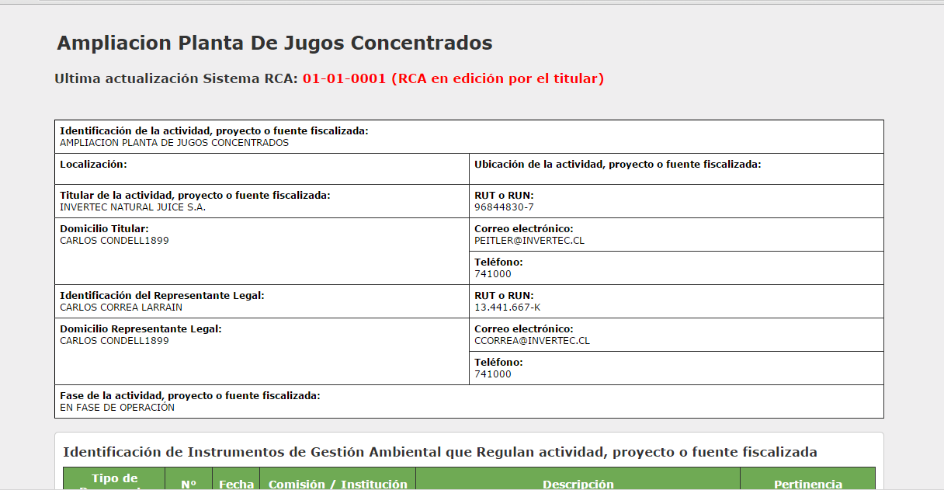

CONCLUSIONES.

De los resultados de las actividades de fiscalización, asociadas a los Instrumentos de Gestión Ambiental indicados en el punto 3, se puede indicar que los principales Hallazgos detectados se presentan a continuación. Al respecto de los hechos que constituyen las conformidades, estas se encuentran descritas en el acta de fiscalización ambiental (Anexo 1, 2 y 3):

N° Hecho constatado | Materia específica objeto de la fiscalización ambiental. | Exigencia asociada | Hallazgo
2 | Calidad del efluente | Resuelvo 3.3 Resolución exenta N° 5207/2011  “En la tabla siguiente se fijan los límites máximos permitidos para los parámetros asociados a la descarga […]  Límite máximo Caudal en m³/día 2.746”. | El titular presenta excedencias de caudal diario máximo permitido en 15 días del mes de marzo 2014, en específico los días:  1°, 12, 13, 14, 15, 18, 19, 20, 21, 22, 25, 26, 27, 28 y 29
6 | Otros hechos | --- | Se constata la existencia de ducto y canal de drenaje en sector patio de acopio de la planta de jugos, el cual descarga aguas provenientes de un estanque de agua condensada. Esta descarga no se encuentra evaluada en las RCA’s del establecimiento.

DOCUMENTACIÓN SOLICITADA Y ENTREGADA.

N° | N° de hecho asociado | Documento solicitado | Plazo de entrega | Fecha entrega | Observaciones
1 | 2 | Registros de caudales máximos tratados (m³/hora) para los últimos 6 meses. | 29-04-2014 | 29-04-2014 | --
2 | 3 | Registros de generación de residuos sólidos provenientes del proceso productivo , agrupados por tipo de residuo y lugar de disposición final | 29-04-2014 | 29-04-2014 | --

ANEXOS.

N° Anexo | Nombre Anexo
1 | Acta de inspección ambiental 22-04-2014 Planta de Jugos
2 | Acta de inspección ambiental 22-04-2014 Planta de Congelados
3 | Acta de inspección ambiental 29-08-2014 Planta de Jugos
4 | Carta ingresada con fecha 29 de abril del 2014, el Sr. Paul Eitler, Subgerente de Mantenimiento.
5 | Planilla de control de parámetros RIL
6 | Planilla Excel Residuos Natural y Foods 2014

